НАЦІОНАЛЬНИЙ ТЕХНІЧНИЙ УНІВЕРСИТЕТ УКРАЇНИ
«КИЇВСЬКИЙ ПОЛІТЕХНІЧНИЙ ІНСТИТУТ
імені ІГОРЯ СІКОРСЬКОГО»
Радіотехнічний факультет
Кафедра радіотехнічних систем

До захисту допущено:
В.о. завідувача кафедри
________ Сергій ЖУК
«___»_____________2022р.

Дипломний проєкт
на здобуття ступеня бакалавра
за освітньою програмою «Радіотехнічні інформаційні технології»
спеціальності 172 «Телекомунікації та радіотехніка»
на тему: «FMCW радар ближнього радіусу дії діапазону 34 ГГц»
Виконав :
студент IV курсу, групи РТ-81
Прізвище, ім’я, по батькові Шпилька Максим В’ячеславович

Керівник:
Посада, асистент,
Прізвище, ім’я, по батькові Романенко Тарас Володимирович

Рецензент:
Посада, Доц., PhD,
Прізвище, Сушко Олександр Юрійович

Засвідчую, що у цьому дипломному проєкті немає запозичень з праць інших авторів без відповідних посилань.
Студент Шпилька М.В.

Київ – 2022 року
Національний технічний університет України
«Київський політехнічний інститут імені Ігоря Сікорського»
Радіотехнічний факультет
Кафедра радіотехнічних систем

Рівень вищої освіти – перший (бакалаврський)
Спеціальність – 172 «Телекомунікації та радіотехніка»
Освітня програма «Радіотехнічні інформаційні технології»

ЗАТВЕРДЖУЮ
В.о.завідувача кафедри
_______ Сергій ЖУК
«___»_____________20__ р.

ЗАВДАННЯ
на дипломний проєкт студенту
Прізвище, ім’я, по батькові

1. Тема проєкту «FMCW радар ближнього радіусу дії діапазону 34 ГГц», керівник проєкту Романенко Тарас Володимирович, асистент, затверджені наказом по університету від «___»_________ 20__ р. №_____
2. Термін подання студентом проєкту 09 червня 2022 року
3. Вихідні дані до проєкту : Огляд технології радарів з FMCW
4. Зміст пояснювальної записки: Розробка структурної схеми
5. Перелік графічного матеріалу
Креслення структурна схема, креслення схема електрична - принципова, креслення корпусу 1, креслення корпусу 2, презентація в електроному вигляді з 10 слайдів

6 Дата видачі завдання 02 травня 2022 року
Календарний план
№ з/п | Назва етапів виконання  дипломного проєкту | Термін виконання  етапів проєкту | Примітка
 | Розробити ТЗ та провести його пояснення (аналіз); | 06.05.2022 | Виконано
 | Порівняти наявні аналоги та зробити висновки; | 06.05.2022 | Виконано
 | Розробити структурну схему пристрою; | 13.05.2022 | Виконано
 | Розробити схему електричну принципову; | 20.05.2022 | Виконано
 | Розробити; змішувача приймача | 20.05.2022 | Виконано
 | Розробити; вхідного малошумлячого підсилювача | 20.05.2022 | Виконано
 | Розробити направленого відгалуджувача. | 27.05.2022 | Виконано
 | Розробити корпус | 03.06.2022 | Виконано

Студент Максим Шпилька

Керівник Тарас Романенко

Анотація
В дипломному проекті проведена розробка FMCW радару ближнього радіусу дії на частоті 34 ГГц. Розроблено структурну та електричну принципову схему, гакож було проведена розробка корпусу. Прилад виконаний як конструктивно завершена одиниця. Проведено розрахунок геометричних розмірів та аналіз частотних характеристик напрямленого відгалуджувача, який виконаний за хвилевідно планарною технологією.

Annotation
In the diploma project the development of FMCW short-range radar at a frequency of 34 GHz was carried out. The structural and electrical schematic diagram was developed, as well as the development of the building. The device is made as a structurally complete unit. The calculation of geometric dimensions and analysis of frequency characteristics of the directional splitter, which is performed by waveguide planar technology.

Пояснювальна записка
до дипломного проєкту
на тему: «FMCW радар ближнього радіусу дії діапазону 34 ГГц»

Київ — 2022року
Зміст
Перелік скорочень 5
Вступ 6
1. ОГЛЯД ТЕХНОЛОГІЇ РАДАРІВ З FMCW 9
1.1 Загальна структурна схема FMCW радару 9
1.2 Математична модель системи радіолокації за технологією FMCW 10
2. РОЗРОБКА СТРУКТУРНОЇ СХЕМИ 14
2.1 Розрахунок енергетики радару 14
2.2 Методи формування ЛЧМ 17
2.3 Розробка структурної схеми передавального тракту 20
2.4 Розробка структурної схеми приймального тракту 23
2.5 Опис структурної схеми FMCW радару 25
3. РОЗРОБКА ФУНКЦІОНАЛЬНИХ ВУЗЛІВ РАДАРА 26
3.1 Розробка змішувача приймача 26
3.2 Розробка вхідного малошумлячого підсилювача приймального каналу 30
3.3 Помножувач частоти 31
3.4 Направлений відгалуджувач 32
4 КОНСТРУКТОРСЬКІ РОЗРАХУНКИ 39
4.1 Розрахунок надійності 39
4.2 Розробка корпусу 41
4.3 Розробка друкованої плати 43
Висновки 45
Перелік використаних джерел 46
ДОДАТОК А 48
ДОДАТОК Б 53
ДОДАТОК В 55
ДОДАТОК Г 57

Перелік скорочень
АПЧ — Автоматична підстройка частоти
АТФ — Антенно-фідерний тракт
АЦП — Аналогово-цифровий перетворювач
ГІС — Гібридно інтегральна схема
ГКН — Генератор керованої напруги
КСХ — Коефіціент стоячої хвилі
ЛЧМ — Лінійно частотна модуляція
МСЛ — Мікросмужкова лінія
МШП — Малошумлящий підсилювач
НВ — Направлений відгалуджувач
П — Підсилювач
ПНЧ — Підсилювач низької частоти
ФНЧ — Фільтер низьких частот
ХКЛ — Хвилеводно-компланарна лінія
ХЩЛ — Хвилеводно-щілинна лінія
ЦАП — Цифро-аналоговий перетворювач
FMCW — Радіолокатор безперервного випромінювання з частотною модуляцією

Вступ
Радарні системи FMCW є недорогими методами, які зазвичай використовуються в програмах на більшій дальності. Більшість теоретичних і практичних робіт з радіолокації FMCW було опубліковано в період з кінця 1940-х до початку 1960-х років. Основними перевагами їх використання є здатність виявлення та визначення дальності, а також надійність і простота радіолокаційних систем FMCW. Здебільшого вони використовуються в радіовисотомірах у військовій та цивільній авіації. На додаток до безконтактних запобіжників і радіовисотоміру, радари FMCW були розроблені для багатьох військових і цивільних застосувань, таких як лабораторні прилади для тестування, виявлення лавин, початок виверження вулкана та моніторинг уламків злітно-посадкової смуги. Нижче описано кілька важливих прикладів додатків.
Виявлення сторонніх предметів (FOD).
FOD – це речовина, сміття або предмет, який не є частиною транспортного засобу чи системи. Оскільки вони чужорідні, вони потенційно можуть завдати шкоди безпеці та продуктивності систем. Ці системи розташовані вздовж дорожніх поверхонь аеропорту для високошвидкісного виявлення FOD з високою роздільною здатністю. Tarsier® є прикладом радара FMCW, розробленого та виготовленого QinetiQ Malvern для виявлення сміття на злітно-посадкових смугах аеропорту.
Військово-морський навігаційний радар:
Радарні системи FMCW можуть використовуватися як навігаційні радари. Хоча вони використовуються на кілька кілометрів, вони є найбільш корисними на коротких відстанях, від десятків до сотень метрів. Системи спостереження повідомляють, коли судна прибувають в умовах поганої видимості на морі або великій річці. Радар FMCW не тільки виявляє транспортні засоби, а й вимірює дальність і відносну швидкість їх руху
Радар для вимірювання рівня:
Радари для вимірювання рівня найчастіше використовуються для вимірювання рівня рідини в резервуарі. Радарний сигнал випромінюється з кришки резервуара і розсіюється від поверхні рідини. Відбитий сигнал аналізується приймачем. Потім вимірюється порожня відстань від поверхні рідини до верхньої частини резервуара. Рівень рідини розраховується шляхом віднімання пустої відстані від загальної висоти бака
Система запобігання зіткненню автомобіля:
Радари, що охоплюють чотири сторони транспортного засобу (передній, задній, лівий і правий), попереджають водія про неминуче зіткнення або здійснюють автономні дії, такі як гальмування, керування або обидва без будь-якого введення водія. Небезпека визначається вимірюванням дальності та відносної швидкості цілей. Ці системи мають високий потенціал для майбутнього використання, наприклад, автоматична система водіння
Радіоальтиметр:
Радіовисотомір є одним із перших застосувань радара FMCW, який використовувався для вимірювання відстані літака до землі. Зокрема, в умовах обмеженої видимості це важливо для посадки. Крім того, він використовується як система обізнаності та попередження про місцевість, яка запобігає нещасним випадкам на місцевості для польотів на низьких висотах.
Радар вимірювання малих рухів:
Вимірювання малих рухів без будь якого контакту, також є сферою застосування FMCW радарів Для виконання цієї місії використовується інформація про фазовий кут сигналу ударів
Безконтактний запобіжник:
Цей радар використовується для автоматичного підриву боєголовки, коли відстань до цілі менша за певне, заздалегідь визначене значення. Цей запобіжник використовується для збільшення шкоди від бомб, взриваючи її до того, як вона потрапила на землю. Вони були винайдені під час Другої світової війни та засекречені на такому ж рівні, як і проект атомної бомби.
Метеорологічний радар:
Погодний радар, також званий радаром спостереження за погодою (WSR), є типом радара, що спеціалізується на вимірюванні опадів та оцінці їх типу (дощ, сніг, град тощо).
Випромінювана хвиля в радарах FMCW має частотну модуляцію, де частота сигналу змінюється з часом. Це відхилення частоти породжує різницю частот між переданим і прийнятим сигналами, оскільки прийнятий сигнал є зміщеною у часі версією переданого. Різниця частот пропорційна часу проходження хвилі, що є мірою дальності цілі. Помноживши прийнятий сигнал на переданий за допомогою змішувача, виводиться різниця частот між переданим сигналом і ехо. Після цього процесу, який називається «демпінг», інформацію про дальність цілі можна отримати з частоти сигналу удару. У цифрових радарах сигнали ударів пропускаються через аналого-цифровий перетворювач, а потім виконується цифрова обробка сигналу.
Особливості застосування:
- можливість вимірюваннфя дуже малих відстаней до цілі (мінімальна вимірювана дальність порівняна з довжиною хвилі, що випромінюється);
- можливість одночасного виміру дальності до цілі та її відносної швидкості;
- дуже висока точність виміру дальності;
- обробка сигналів після змішувача виконується в діапазоні низьких частот, що спрощує реалізацію схем обробки;
- найкраща безпека через відсутність імпульсного випромінювання з великою імпульсною потужністю.

1. ОГЛЯД ТЕХНОЛОГІЇ РАДАРІВ З FMCW

1.1 Загальна структурна схема FMCW радару
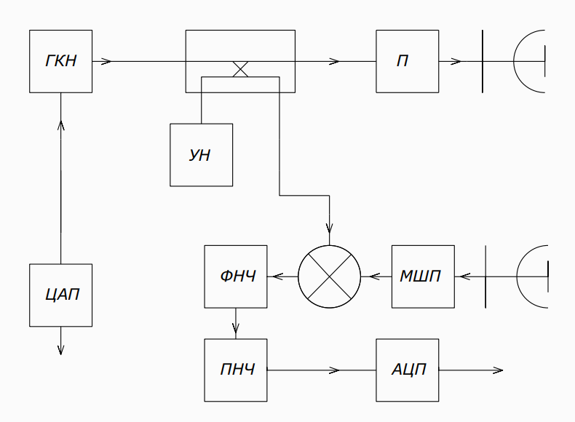
Рис. 1.1 Блок схема FMCW радара
На рис. 1.1 наведена стандартна блок схема FMCW радару, яка складається з прийомо-передавальної частини та мікропроцесорної плати. До прийомо-передавальної частини належать: ГКН - генератор керованої напруги; направлений відгалуджувач; П - підсилювач; передавальна антена; приймальна антена; МШП - малошумлящий підсилювач; змішувач; ФНЧ - фільтер низьких частот; ПНЧ - підсилювач низьких частот. До мікропроцесорної плати нажать: ЦАП - цифро-аналоговий перетфорювач; АЦП - аналогово-цифровий перетворювач та сам мікропроцесор (на схемі не показаний).
У радарах FMCW переданий сигнал є неперервним, і його частота модулюється періодичною функцією, яка носить назву управляючий сигнал, зокрема використовують:

- Пилкоподібний сигнал – цей закон модуляції використовується для відносно великих відстаней;
- Трикутний сигнал – дозволяє легко відділити різницю частот від допплерівської частоти;
- Синусоїдальний сигнал – синусоїдальні форми модуляції набули своєї популярності в минулому. Вони легко реалізовувалися за допомогою приводу, що повертає пластину конденсатора резонансної камери генератора.

1.2 Математична модель системи радіолокації за технологією FMCW
Найбільш популярною є пилкоподібний сигнал, математичний запис якого може бути представлено:
$$s\left(t\right)=\sum_{k=0}^{∞}{sin\left(ω_{0}∙(t+k∆T)+\int_{0}^{t+k∆T}{u\left(τ\right)dτ}\right)}, 0≤t<∆T$$
де $∆T$- період сигналу; u(t) – управляючий, оскільки це пилкоподібний сигнал, то це функція виду $\sum_{k=0}^{∞}{α∙\left(t+k∆T\right)-αk∆T}$ для $0≤t<∆T$; $ω_{0}$ – носійна частота випромінюваного сигналу; $α$ – коефіцієнт нахилу, який розраховується як:
$α=\frac{∆F}{∆T}$ ,
де $∆F$ - смуга частот сигналу.
Враховуючи u(t), отримуємо:
$$s\left(t\right)=\sum_{k=0}^{∞}{sin\left(ω_{0}(t+k∆T)+\int_{0}^{t+k∆T}{α(t+k∆T) -αk∆Tdt}\right)}=$$ | (1.1)
$$=\sum_{k=0}^{∞}{\sin\left(ω_{0}(t+k∆T)+\frac{α}{2}{(t+k∆T)}^{2}\right)}$$
Даний вид сигналу часто називають лінійною частотною модуляцією (ЛЧМ).
Передавач випромінює ЛЧМ сигнал, час проходження сигналу до цілі і назад напряму пов’язаний з дальністю цілі і називається часом затримки прийнятого сигналу. Швидкість поширення електромагнітних хвиль рівна швидкості світла. Час затримки можна порахувати як:
$$τ=\frac{2 R}{c},$$ | (1.2)
де τ - час затримки між прийнятим та переданим сигналом, R - дальність до цілі, а c – швидкість світла.
Таким чином, на виході з передавача ми маємо ЛЧМ сигнал (1.1), а на вході приймача отримаємо ЛЧМ сигнал затриманий на $τ$, який можна записати наступним чином:
$$r\left(t\right)=\sum_{k=0}^{∞}{\sin\left(ω_{0}∙\left(t-τ+k∆T\right)+\frac{α}{2}{\left(t-τ+k∆T\right)}^{2}\right)}$$ | (1.3)
Таким чином, якщо прийнятий сигнал порівняти з переданим у момент приймання, то видно, що прийнятий сигнал є затриманою копією переданого сигналу.
Далі, відповідно до структурної схеми рис.1.1, стоїть змішувач. В якому відбуваєтья перемноження випромінюваного (1.1) та прийнятого (1.3) сигнала. В результаті на виході отримаємо наступне:
$$s(t)∙r(t)=$$
$$=\frac{1}{2}\sum_{k=0}^{∞}{cos\left(ω_{0 }(t+k∆T)-ω_{0 }\left(t+k∆T-τ\right)+\frac{α}{2}({t+k∆T)}^{2}-\frac{α}{2}{\left(t+k∆T-τ\right)}^{2}\right)}-$$
$$-\frac{1}{2}\sum_{k=0}^{∞}{cos\left(ω_{0 }(t+k∆T)+ω_{0 }\left(t+k∆T-τ\right)+\frac{α}{2}{(t+k∆T)}^{2}+\frac{α}{2}{\left(t+k∆T-τ\right)}^{2}\right)}$$
Як бачимо сигнал на виході змішувача складається з двох компонент високочастотної та низько частотної. Після змішувача стоїть фільтр низьких частот (ФНЧ), який відфільтрує високочастотну складову та залишить низькочастотна. Таким чином сигнал на виході фільтра
$$\sum_{k=0}^{∞}{cos⁡\left(ατt-{\frac{α}{2}τ}^{2}+ω_{0}τ+ατk∆T\right)}$$ | (1.4)
Як видно з параметрів сигналу $ατ$ утворює різницю між частотами переданого та отриманого сигналів і через значення затримки τ зберігає інформацію про дальність до цілі. Цю різниця частот позначимо через f_{beat}.
З іншої сторони, процес випромінювання імпульсів ЛЧМ та прийому їх
затриманих копій, можна схематично зобразити як показано на рис. 1.2. Частота переданого сигналу розгортається як пилка на несучій частоті. Зміна частоти відображається як ΔF, а період сигналу ΔT. τ представляє часову затримку між прийнятим і переданим сигналами. Просто взявши нахил функції відхилення частоти лише за один інтервал розгортки, можна отримати співвідношення між різницею частот та часом затримки:
$$α=\frac{∆F}{∆T}=\frac{f_{beat}}{τ}$$ | (1.5)
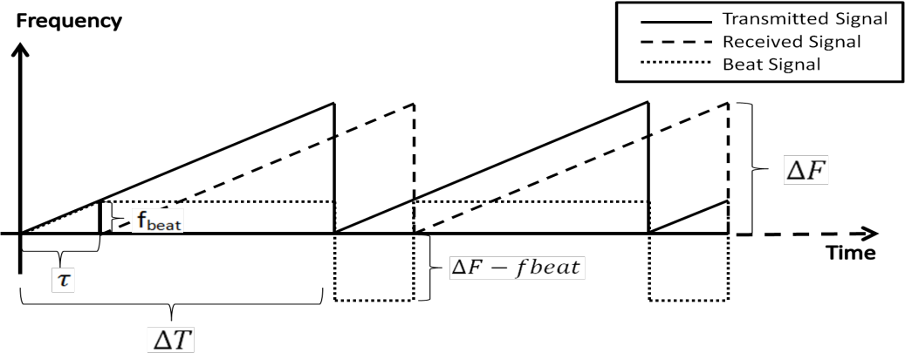
Рис. 1.2. Залежність частоти переданих, прийнятих і ударних сигналів від
часу.
Беручи до уваги попередні твердження, можемо записати наступні
формули.
Відстань до цілі (R) та різницю частот ($f_{beat}$)
Відповідно до формул (1.5) та (1.2) можемо вивести $f_{beat}$ та R:
$$f_{beat}=\frac{2αR}{c}$$ | (1.6)
$$R=\frac{f_{beat}c}{2α}$$ | (1.7)
Максимальна дальність виявлення цілі Rmax обмежена тим, що час
затримки $τ$, не повинен перевищувати періоду сигналу. Таким чином Rmax можна розрахувати:
$$Rmax=\frac{∆Fc}{2α }=\frac{∆Tc}{2}$$ | (1.9)

2. РОЗРОБКА СТРУКТУРНОЇ СХЕМИ

2.1 Розрахунок енергетики радару
Рівняння енергетики радіолокаційної системи представляє собою
залежність отриманої потужності на вході приймача P_{прм} від таких
параметрів, як потужність переданого сигналу, підсилення антен, довжини хвилі, дальність до цілі:
$$P_{прм}=\frac{P_{прд}G_{прд}G_{прм}{λ_{0}}^{2}σ}{{\left(4π\right)}^{3}R^{4}},$$
або у логарифмічному вигляді розрахунок P_{прм}:
$$P_{прм}= P_{прд}+G_{прм}+σ+G_{прд}-L\left(R\right)$$ | (2.1)
P_{прд} – потужність передавача в дБВт; P_{прм} – потужність прийнятого сигналу в дБВт; G_{прд} – коефіцієнт підсилення передавальної антени в дБ; G_{прм} –коефіцієнт підсилення приймальної антени в дБ; σ – ефективна площа розсіювання (Radar Cross Section - RCS); L(R) - атмосферне загасання.
До атмосферних загасань належать:
- $W_{0}$ – загасання у вільному просторі, що пов’язане зі сферичністю хвилі
$$W_{0}=10\lg\left(\frac{{(4π)}^{3}R^{4}}{{λ_{0}}^{2}}\right),$$
де $λ_{0}$ – довжина хвилі сигналу, що випромінюється.
- $∆W$ – додатковий фединг за рахунок загасання хвилі на трасі.
- Ймовірність безвідмовної роботи через метеоумови на трасі каналу.
З іншої сторони мінімальна потужність сигналу на вході приймача $P_{прм}$ повинно перевищувати потужність потужність шуму $P_{ш}$ на вході приймача на задану величину $D$ – граничне відношення С/Ш на вході демодулятора, яке забезпечує задану ймовірність пропуску цілі:
$$P_{прм min}=P_{ш}+D$$ | (2.2)

Потужність шуму на вході приймача може бути розрахована:
$$P_{ш}=КТ_{ш}Δf$$ | (2.3)
де $К$ = ${1.38 10}^{-23}\frac{Дж}{К}$ – стала Больцмана; T_{ш} – шумова температура; $Δf-смуга частот$ корисного сигналу.
Перепишемо (2.3) пронормувавши до температури оточуючого середовища $Т_{0}$, зазвичай рівної 293К та приведеної смуги частот ${Δf}^{'}$, зазвичай беруть значення 1МГц:
$$P_{ш}=КТ_{ш}Δf=КТ_{0}\frac{Т_{ш}}{Т_{0}} Δf=КТ_{0} {Δf}^{'}\frac{Т_{ш}}{Т_{0}}\frac{Δf}{{Δf}^{'}}.$$
Перепишемо отримане рівняння для $P_{ш}$ в логарифмічній формі:
$$P_{ш}=10\lg\left(КТ_{0} {Δf}^{'}\right){+10}\lg\left(\frac{Т_{ш}}{Т_{0}}\right)+10lg\left(\frac{Δf}{{Δf}^{'}} \right). [дБВт]$$ | (2.4)
Підставивши стандартні значення у перший доданок з (2.4) отримаємо:
$$10\lg\left(КТ_{0} {Δf}^{'}\right)= -144 дБВт .$$
Шумова температура приймального тракту розраховується наступним чином:
$Т_{ш}=Т_{0}\left({10}^{\frac{N_{f}+∆L}{10}}-1\right)$,
де $N_{f}$ – коефіцієнт шуму малошумного підсилювача в дБ, $∆L$ – втрати в АТФ. Оскільки у якості вхідного підсилювача передбачається використовувати монолітну інтегральну схему з коефіцієнтом шуму 3 дБ, що є типовим для восьми міліметрового діапазону довжин хвиль, а втрати в АТФ для даного діапазону частот складають $≈0.5$ дБ, отримуємо:
$Т_{ш}=Т_{0}\left({10}^{\frac{3+0.5}{10}}-1\right)≈360$К
Розрахуємо шумову температуру в дБ:
$10\lg\left(\frac{Т_{ш}}{Т_{0}}\right)=10lg\left(\frac{360}{293} \right)≈0.9$ дБ.
Розрахуємо значення$Δf$.
Відповідно до формули (1.7) можемо розрахувати максимальне значення частоти яке буде відповідати максимальній дальності.
$$Δf=\frac{2 ΔFR}{∆Tc}=\frac{2*500*{10}^{6}*200}{100*{10}^{-6}*3*{10}^{8}}=6.6МГц$$
$$10lg\left(\frac{Δf}{{Δf}^{'}} \right)=10lg\left(6.6 \right)≈8.2 дБ$$
Отже отримаємо наступне значення $P_{ш}$
$P_{ш}\left(дБВт\right)=-144+0.9+8.2=-134.9$ дБВт
$P_{ш}\left(дБВт\right)=-134.9$ дБВт = $-$104.9дБм
Вибираємо типове значення для D = 6 дБ, яке забезпечує необхідне значення ймовірності пропуску цілі.
Розрахуємо загасання сигналу L(R) де:
$$L\left(R\right)=W_{0}+∆W.$$
Згідно ТЗ, відстань до цілі, на якій радар має забезпечувати виявлення цілі, рівна 100 метрів, а частота роботи 34 ГГц, тому загасання у вільному просторі рівне:
$$W_{0}=10\lg\left(\frac{{(4π)}^{3}R^{4}}{{λ_{0}}^{2}}\right)≈154 дБ,$$
а $λ_{0}$ може бути розраховано як $λ_{0}=\frac{с}{f_{0}}=\frac{{3 10}^{8}}{{34 10}^{9}}=8.8$ ${10}^{-3} м:$
Враховуючи, що радар може використовуватись в польових умовах, потрібно враховувати додаткові втрати в атмосфері. Для забезпечення безвідмовної роботи радару в умовах атмосферних опадів інтенсивністю $J=13$ мм/год (середня величина по Україні) з ймовірністю 99,9%, додаткове загасання можна розрахувати користуючись наступним емпіричним співвідношенням:
$$∆W=0,154JR(км),$$
Розрахуємо втрати на відстані 1 км, отримаємо;
$$∆W=0,154×13×1=2.02$$
Переведемо $∆W$ в дБ:
$$∆W=10\lg\left(2,02\right)≈3 дБ/км$$
Поділимо отримане значення на 5, щоб порахувати втрати на відстані 0.2 км
$$∆W=\frac{3.0}{5}=0.6дБ$$
Отже: L(R)$=$ $W_{0}+∆W=154.6$дБ
Коефіцієнти підсилення антен та RCS, зазначені в ТЗ
G_{прм} = G_{прд} = 29 дБ
$$σ=-20 дБ$$
Підставивши (2) у (1), та виразимо P_{прд} знаходження мінімальної потужності прередавача, що забезпечить необхідну потужність сигнала на вході приймача $P_{прм min}$:
$P_{прд min}=$ $P_{ш}+D-G_{прм}-G_{прд}- σ+ L(R)$ | (2.5)
Підставляємо знайдені значення у (4), отримаємо
$P_{прд min}= -134.9+6-29-29-20+154.6=-52.3 дБВт=-22.3дБм$ (6)
Враховуючи неминучі втрати у вихідному фільтрі передавача та антенно-фідерному тракті і оцінюючи їх сумарною величиною 1.3 дБ, отримаємо що мінімальна необхідна потужність вихідного каскаду передавача рівна
$P_{вих}=-21$дБм.

2.2 Методи формування ЛЧМ
Розрізняють два методи формування неперервних сигналів з ЛЧМ:
- Активний метод формування.
- Цифровий метод формування.
Активний метод формування є найбільш популярним для формування ЛЧМ сигналу. Цей метод заснований на застосуванні генератора керованї напруги. На генератор одночасно подають дві імпульсні напруги:
- З імпульсного модулятора, що забезпечує формування необхідної тривалості сигналу.
- З генератора пилкоподібної напруги, що здійснює частотну модуляцію протягом імпульсу.
Для забезпечення необхідної стабільності частоти у схемі рис. 2.1 використовується система автоматичного регулювання частоти (АПЧ) середньої частоти ЛЧМ сигналу та система автоматичного підстроювання закону модуляції.
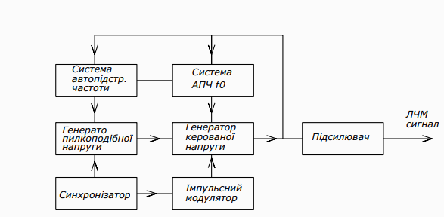
Рис. 2.1 Структурна схема пристрою формування сигналу ЛЧМ активним методом
Принцип роботи системи АПЧ закону ЛЧМ заснований на порівнянні закону модуляції вихідного сигналу генератора, з еталонним. У разі невідповідності виробляється сигнал помилки, який подається на генератор пилкоподібної напруги. При цьому змінюється амплітуда пилкоподібної напруги, і закон зміни частоти генератора у бік зменшення помилки.
Переваги та недоліки розглянутого способу формування ЛЧМ сигналу.
Переваги:
- Дозволяє здійснити частотну модуляцію на порівняно великому рівні потужності та безпосередньо на несучій частоті.
- Доступність в ціні.
Недоліки:
- Невисока стабільність параметрів сигналу, що формується.
- Технічні складності, пов’язані із забезпеченням лінійності закону зміни частоти
Тому активний метод формування використовується лише при наявності системи АПЧ.
Широке застосування електронної обчислювальної техніки в сучасних РЛС дало можливості формування зондуючих сигналів цифровими методами.
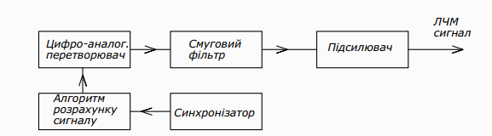
Рис.2.2 Структурна схема формування сигналу з ЛЧМ цифровим методом
Алгоритм розрахунку сигналу в момент надходження числових кодів і тактових імпульсів від синхронізатора, розраховує числові коди. В останіх зберігається інформація про миттєве значення напруги формованого сигналу в фіксований момент часу затриманого на τ. Цифро-аналоговий перетворювач (ЦАП) забезпечує перетворення числових кодів у ступінчасту напругу. Ступінчастий сигнал, впливаючи на смуговий фільтр, викликає на виході фільтра відгук у вигляді аналогового ЛЧМ сигналу із заданими параметрами.
Переваги та недоліки розглянутого способу формування ЛЧМ сигналу.
Переваги:
- Обмеження максимальної тривалості формованого ЛЧМ сигналу практично відсутні.
- Забезпечується досить висока стабільність частоти та параметрів частотної модуляції.
Недоліки:
- Обмеження за максимальною величиною девіації частоти та несучої частоти.
- Проблеми реалізації методу при малій тривалості формованих сигналів.
Беручи до уваги вище написане, для подальшої розробки обираємо активний метод формування ЛЧМ, тому що генерація широкосмугових сигналів цифровим методом є дорогою, оскільки мікросхеми цифро-аналогові перетворювачі мають високу вартість.
Генератори, що управляються напругою на частоту 34 ГГц теж мають високу ціну, тому для розробки обираємо генератор HMC1160, який може генерувати сигнал на 8.5 Ггц та використаємо 2 подвоювачі частоти, щоб отримати частоту 34 Ггц.
Для формування пилкоподібної напруги використаємо синтезатор частоти ADF4159. Який може згенерувати керуючий сигнал з контролем по лінії зворотного зв’язку сигналу, що згенерований інтегральною мікросхемою HMC1160.

2.3 Розробка структурної схеми передавального тракту
Для вибору подвоювачів частоти, в першу чергу потрібно врахувати те, що перший із них буде на виході мати сигнал в діапазоні 17ГГц, а наступний на виході формуватиме сигнал вже в діапазоні 34 ГГц. Цей факт дозволяє в якості першого із подвоювачів обирати інтегральну мікросхему з меншим робочим діапазоном частот, що безумовно приведе до зменшення собівартості самого радару.
В якості першого з подвоювачів частоти виберемо інтегральну мікросхему MAFC-004403 [], яка має робочий вихідний діапазон частот 16-24 ГГц та відповідає вимогам ТЗ.
В якості другого подвоювача частоти, виберемо інтегральну мікросхему XX1000QT [], яка має робочий вихідний діапазон частот 15-45 ГГц.
Оскільки для вирішеня поставленого завдання було обрано генератор керований напругою HMC1160 на 8.5 ГГц, то відповідно до рис. 2.3, потужність на виході генератора буде дорівнювати 12.5 дБм.
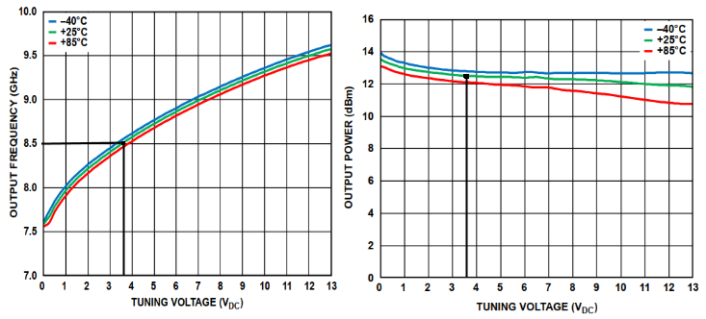
а | б
Рис. 2.3 Залежність вихідної частоти та вихідної потужності сигналу генератора HMC1160
Так як максимальна вхідна потужність сигналу для першого подвоювача частоти рівна 8 дБм, а на виході генератора керованого напругою рівень потужності сигналу 12.5 дБм, то потрібно поставити атенюатор на 6 дБ, щоб узгодити дві інтегральні мікросхеми між собою. Потужність сигналу після атенюатора рівна 6.5 дБм, та задовольняє параметри вхідного сигналу для подвоювача MAFC-004403.
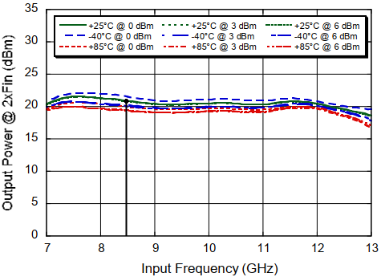
Рис. 2.4 Залежність вихідної потужності від вхідної частоти подвоювача частоти MFOC004403
На виході з першого подвоювача, як видно з рис. 2.4, потужність вихідного сигналу рівна 21 дБм. Оскільки, згідно опису на інтегральну мікросхему XX1000QT [], максимальна вхідна потужність для другого подвоювача рівна 15 дБм, необхідно поставити атенюатор на 6 дБ, в результаті чого отримаємо на його виході рівень потужності сигналу 15 дБм, що зодовольняють параметрам вхідного сигналу подвоювача.
На виході другого подвоювача частоти, рівень потужності сигналу, згідно рис. 2.5, рівний 17дБм. Наступним каскадом в структурі передавального тракту, згідно розглянутої стуктурної схеми FMCW радара на рис. 1.1 являється відгалужувач, який направляє частину енергії сигналу в приймальний тракт на помножувач. Для забезпечення нормальної роботи змішувача на його гетеродинному вході потужність має бути рівною $≈11.5$дБм. Виходячи з того, що на виході другого помножувача потужність рівна $17$дБм, можемо розрахувати перехідне загасання напрямленого відгалужувача:
$$C=P_{прд}-11.5=5.5дБ$$

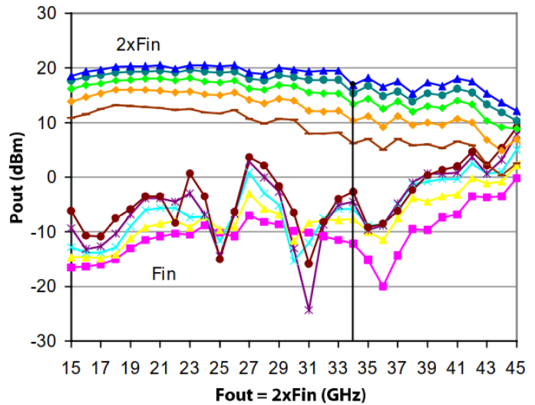
Рис.2.5 Залежність вихідної потужності від вхідної частоти подвоювача частоти XX1000QT
Користуючись відомим співвідношенням, розраховуємо пряме загасання в напрямленого відгалужувача:
$A=-20lg\sqrt{1-{10}^{\frac{-C}{10}}}=20lg\sqrt{1-{10}^{\frac{-5.5}{10}}}≈2.9$дБ.
Таким чином на виході направленого відгалуджувача маємо 14.1 дБм. З урахуванням втрат а антенно-фідерному тракті приблизно 1дБ, отримаємо що $P_{прд}$ рівна 13.1 дБм.
Як бачимо, потужність на виході відгалужувача забезпечує розраховане в параграфі 2.1 значення мінімальної потужності передавача $P_{прд min}$, тому вихідний підсилювач ставити не потрібно.
Отже отримуємо діаграму рівнів передавального тракту, зображену на рис. 2.6
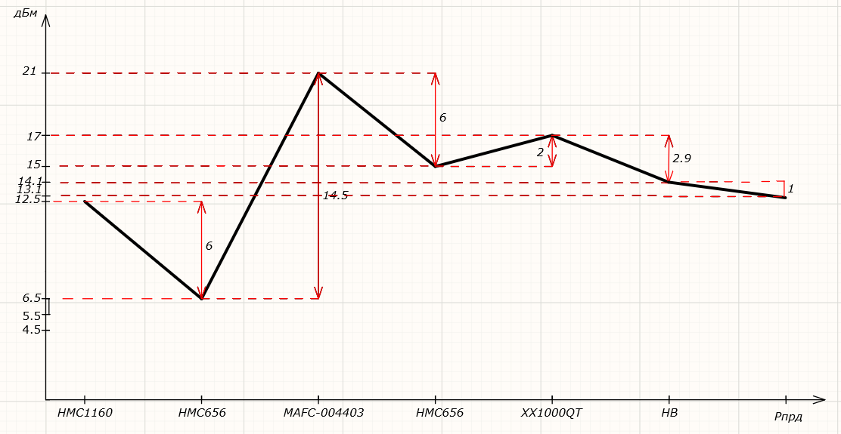
Рис. 2.6. Діаграма рівнів передавального тракту

2.4 Розробка структурної схеми приймального тракту
Відповідно до (2.1) маємо:
$$P_{прм}=P_{прд}+G_{прм}+σ+G_{прд}-L\left(R\right)=$$
$$=13.1+29+29-20-154.6=-103.5 дБм$$
В якості малошумячого підсилювача (МШП) виберемо мікросхему
XL1010-QT, яка в діапазоні 34 ГГц, згідно опису на мікросхему, має коефіцієнт підсилення 16.5 дБ, який зображено на рис. 2.7.
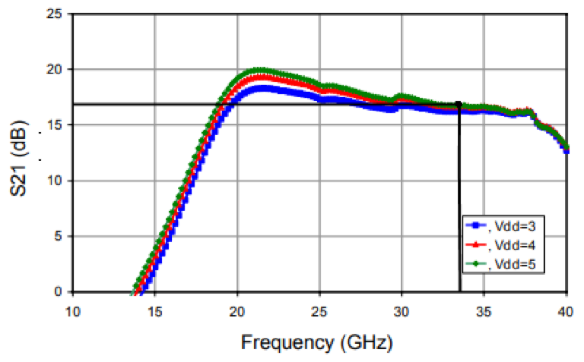
Рис. 2.7 Залежність вихідної потужності від вхідної частоти малошумячого підсилювача XL1010-QT
Орієнтуючись на типові значення втрат перетворення змішувача, рівні 7дБ, отримуємо, що на виході змішувача рівень сигналу складатиме -94.5 дБм.
Щоб забезпечити необхідний рівень сигналу -6дБм, згідно ТЗ, нам необхідно поставити підсилювач низької частоти на 89 дБ.
Таким чином діаграма рівнів матиме вигляд:
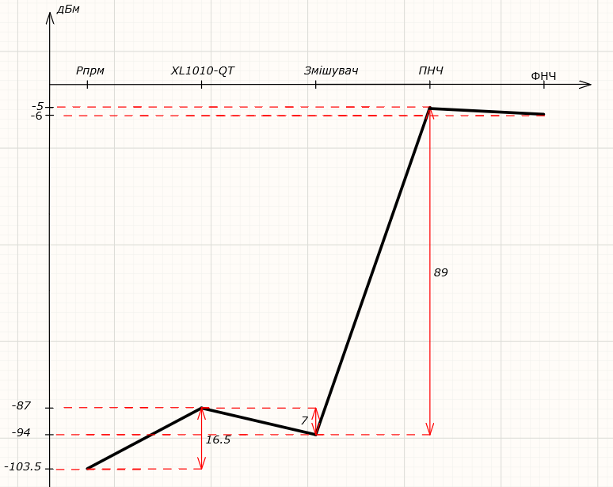
Рис. 2.7. Діаграма рівнів приймального тракту

2.5 Опис структурної схеми FMCW радару
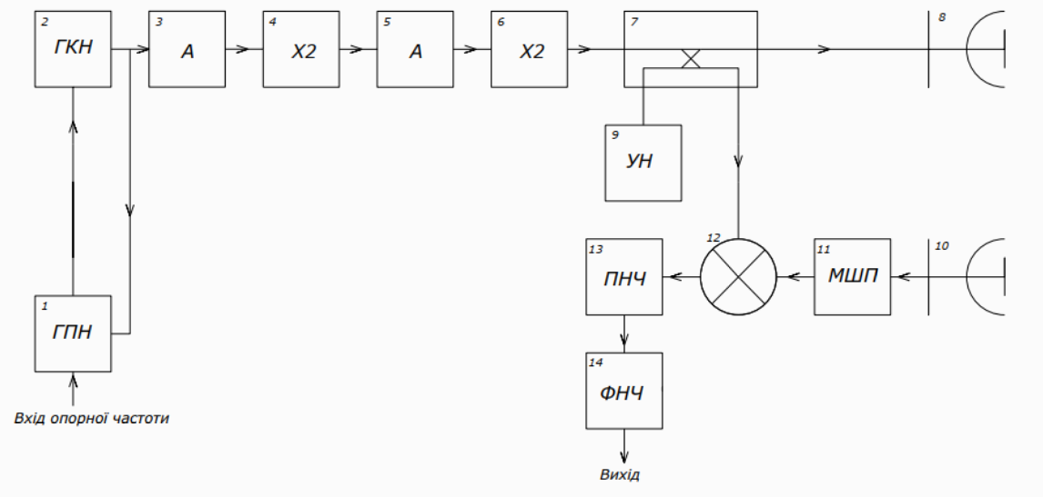
Рис.2.8 Структурна схема FMCW радара
В якості схеми генерації сигналу з ЛЧМ була вибрана схема, що реалізує активний метод формування на генераторі керованого напругою HMC1160. Сам пилкоподібний сигнал генерується за допомогою синтезатора ADF4159. HMC1160 генерує сигнал на 8.5 ГГц, для отримання сигналу на частоті 34 ГГц використовується два подвоювачі частоти та два атенюатори, які потрібні для узгодження рівнів потужності сигналу. Далі цей сигнал розділяється на дві частини за допомогою відгалуджувача, одна частина поступає на передавальну рупорну антену інша проходить на змішувач, де перемножається з прийнятим ехо сигналом.
Така ж рупорна антена використовується і для приймання ехо-сигналів. Прийнятий сигнал з антени надходить на малошумлячий підсилювач, потім на змішувач, в якому відбувається перемноження прийнятого ехо-сигнала та відгалудженого сигналу з передавача. Після змішувача стоїть ПНЧ у зв’язку з необхідністю підсилення сигналу до значень необхідних для подальшої обробки та ФНЧ, який потрібний для усунення високочастотної складової, що з’являються в результаті перемноження.

- РОЗРОБКА ФУНКЦІОНАЛЬНИХ ВУЗЛІВ РАДАРА
В цьому розділі наведені результати розробки топології гібридно-інтегральних схем (ГІС) функціональних вузлів радара. При цьому топологія деяких з них наведена без поглиблених розрахунків, оскільки її розрахунок базується на використанні пакету програм, створених в НВЧ-лабораторії кафедри радіотехнічних систем (РТС).
Для подальшого відзначимо, що всі ГІС були виконані на металізованому полімерному матеріалі товщиною $d=127 мкм$; $діелектрична проникність$ $ε=2,2$; товщина шару металізації $t_{м}=17мкм$.
  - Розробка змішувача приймача
Гібридно-інтегральна схема одно балансного змішувача побудована за хвилеводно-планарною технологією із використанням у якості електродинамічної основи мікросмужкової лінії (МСЛ), хвилеводно-щілинної лінії (ХЩЛ) і хвилеводно-копланарної лінії (ХКЛ). У якості діодів використані ДБШ із ємністю $С_{д}=0,028 пФ$ і активним опором у робочому стані $R_{д}=200 Ом$. Змішувальний вузол умовно показаний на рис.3.1; в таблиці 3.1 наведені його основні параметри і розміри, отримані в результаті оптимізації у спеціальному пакеті програм розрахунку гібридно-інтегральних пристроїв, розробленому в НВЧ-лабораторії кафедри РТС.
Таблиця 3.1 Характеристики елементів топології ГІС змішувача(Додаток Б)
Елемент ГІС | Розташування елементу на підкладинці | Розміри елементу | Примітка
І, ХЩЛ | лицьова сторона | b=3400мкм  w₁=400мкм | Вхідний сигнал
ІІ, ХКЛ | лицьова сторона | l₁=900мкм  w₂=150мкм  d₁=500мкм | Балансний вузол із встановленими діодами
ІІІ, МСЛ | зворотна сторона | s₁=770мкм  w₃=400мкм  l _{T1}=1600мкм | Узгоджуючий трансформатор кола гетеродину
ІV, МСЛ | зворотна сторона | w₉=150мкм | Вхідна МСЛ кола гетеродину
V, дротяний напіввиток, другий елемент фільтру проміжної частоти | З’єднує елементи на лицьовій і зворотній сторонах | R=450мкм | Золотий дріт діаметром 30 мкм

VІ, третій – шостий елементи фільтру проміжної частоти,  МСЛ | зворотна сторона | w_{Ф3}=407мкм  l _{Ф3}=1450мкм  w_{Ф4}=100мкм  l _{Ф4}=1500мкм  w_{Ф5}=365мкм  l _{Ф5}=1450мкм  w_{Ф6}=100мкм  l _{Ф6}=990мкм | ___
VІІ, МСЛ | лицьова сторона | w₈=770мкм | Вихід результату множення; МСЛ, з’єднана з фільтром перехідним отвором
Особливостями розробленого змішувача є використання елементів фільтру проміжної частоти у якості загороджувального фільтру на частоту генератора. Довжина ємнісних відрізків зроблена чвертьхвильовою на частоті генератора, а необхідна ємність реалізується шляхом відповідного вибору хвильового опору цих розімкнених ліній.
Вхід змішувача містить поздовжньо-зондовий перехід, ескіз топології та його розміри зображений на рис.3.1а. На цьому рис.3.1.б зображена частотна залежність КСХ.

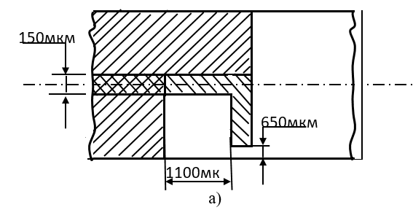
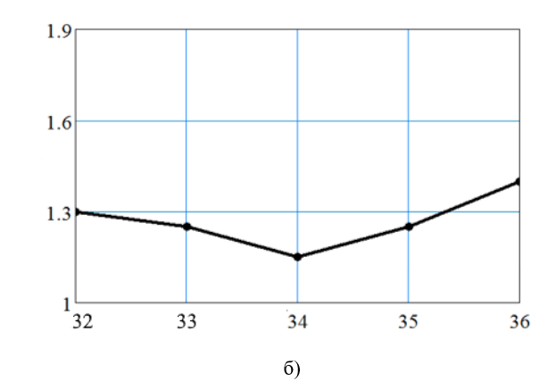
Рис. 3.1 Характеристики повздовжньо-зондового переходу

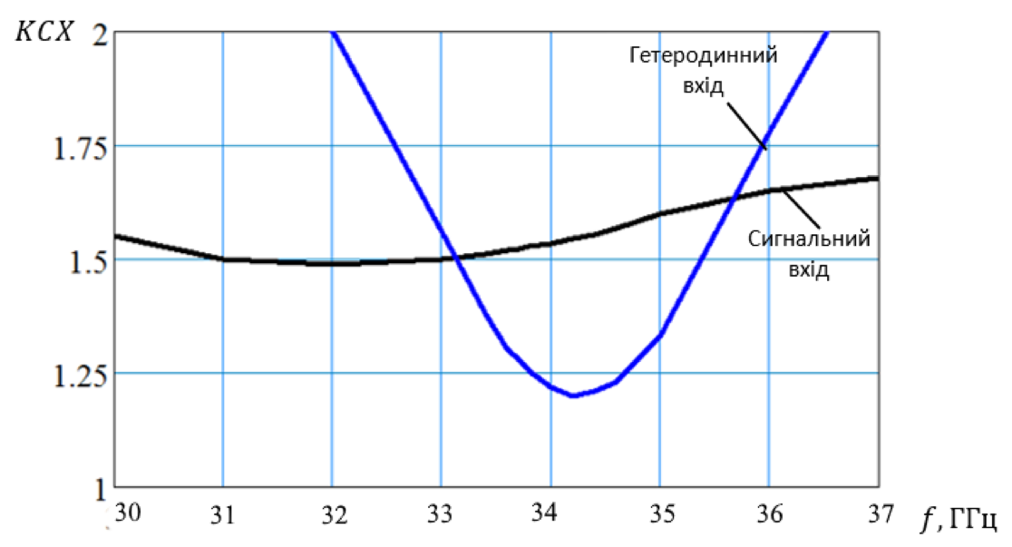
Рис. 3.2 Характеристики змішувача
Видно, що достатньо низький КСХ по сигнальному входу (тобто зі сторони виходу на частоті передавача змішувача) розповсюджується на обидва діапазони – від 33 до 35 ГГц; при цьому частотна залежність достатньо мала.

  - Розробка вхідного малошумлячого підсилювача приймального каналу
Вхідний малошумлячий підсилювач НВЧ каналу приймача розроблений на основі монолітної інтегральної схеми XL1010-QT. З метою найкращого узгодження з усіма елементами конструкції радара підсилювач реалізований у вигляді хвилеводно-планарної ГІС, яка на вході на на виході має повздовжньо-зондові переходи. Ескіз топології останнього подано на рис. 3.3а; на 3.3б подано частотну характеристику його відбиття.
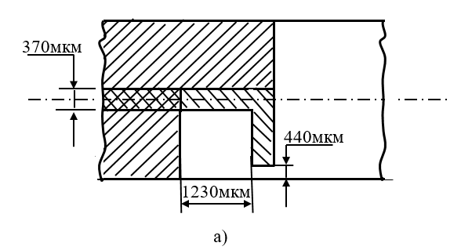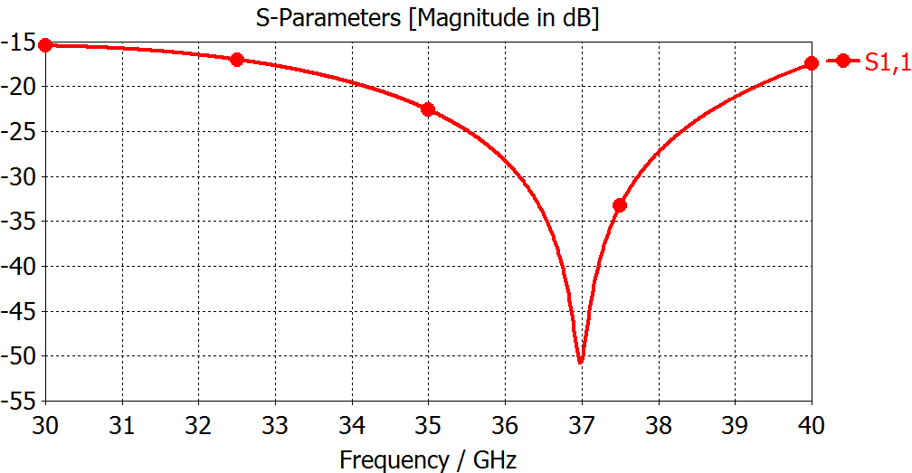
$$f,ГГц$$

б)
Рис. 3.3 Частосна характеристика повздовжньо-зондового переходу МШП

  - Помножувач частоти
Як обговорювалось раніше, побудова генератора на загально доступній, порівняно низькочастотній монолітній схемі діапазону 8.5 ГГц вимагала подвійного помноження частоти в два рази. Як видно із наведеної принципової схеми, помножувач реалізовано на двох монолітних схемах: MAFC-004403 і XX-1000QT (MACOM). Використання їх каскадного з’єднання, однак, вимагало включення додаткових розв’язуючих монолітних інтегральних атенюаторів. Для поєднання входу та виходу помножувача з прямокутними хвилеводами та гібридно інтегральної реалізації виникла необхідність в розробці повхдовжньо-зондових переходів. Вхідний перехід повинен працювати на частоті 8.5ГГц за поєднуватись з прямокутним хвилеводом перерізом 23х10 мм. Ескіз топології переходу показаний на рис. 3.4а. Результати симуляції частотної характеристики переходу наведені на рис. 3.4б.
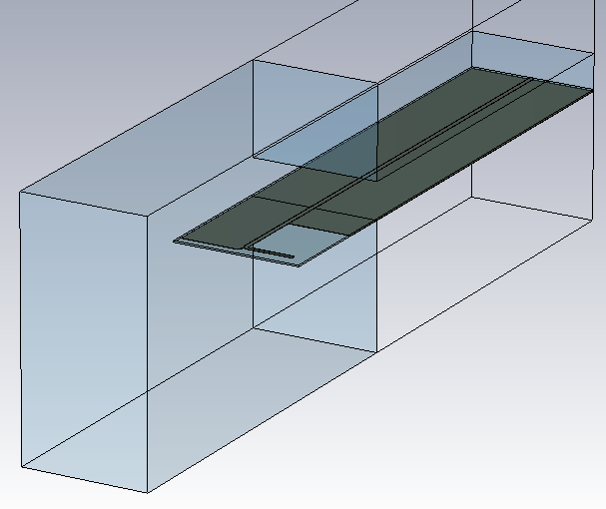
а)
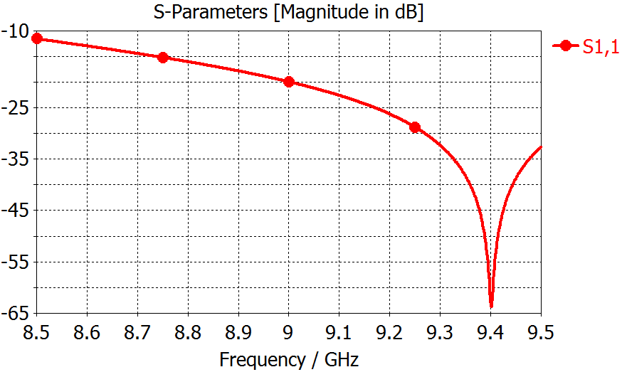
б)
Рис. 3.4 Частотна характеристика повздовжньо-зондового переходу МШП
  - Направлений відгалуджувач
Подільник потужності гетеродину повинен відповідати вимогам малих втрат, низького КСХ зі входу та значної розв’язки виходів. Таким вимогам на частотах сантиметрового діапазону довжин хвиль відповідає мікросмужковий подільник Уілкінсона. Він, однак, не відповідає вимогам низьких втрат і достатньої розв’язки на робочих частотах розроблюваного радара. В якості альтернативи зазначеному подільнику була запропонована топологія НВ, показана на рис. 3.5
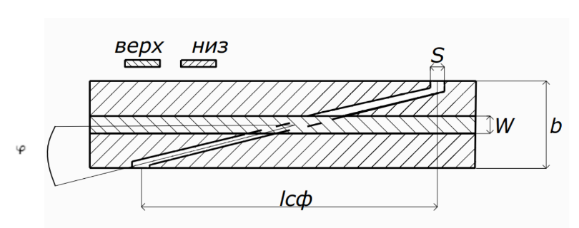
Рис. 3.5 Топологія напрямленого відгалуджувача
Електродинамічною основою запропонованого НВ є ХЩЛ та МСЛ (рис. 3.5. У зв'язку з особливостями поширення електромагнітних хвиль в цих лініях погонні втрати в них значно менші, ніж в МСЛ, що особливо позначається на частотах вище $30 ГГц$. Наприклад, власна добротність хвилеводно-щілинного напівхвильового резонатора на частотах двохсантиметрового діапазону перевершує добротність мікросмужкового в $5÷6$ разів.
Топологія містить регулярну МСЛ, яка перетинає ХЩЛ під певним кутом. Щілина, що виникає в земляному провіднику МСЛ забезпечує відгалуження потужності в ХЩЛ, тим самим забезпечуючи роботу НВ. Результати симуляції запропонованого подільника показали, що на величину перехідного загасання впливають здебільшого хвильові опори і, відповідно, щирини МСЛ та ХЩЛ. На рис. 3.6 показана залежність перехідного загасання НВ від ширини МСЛ $w$:
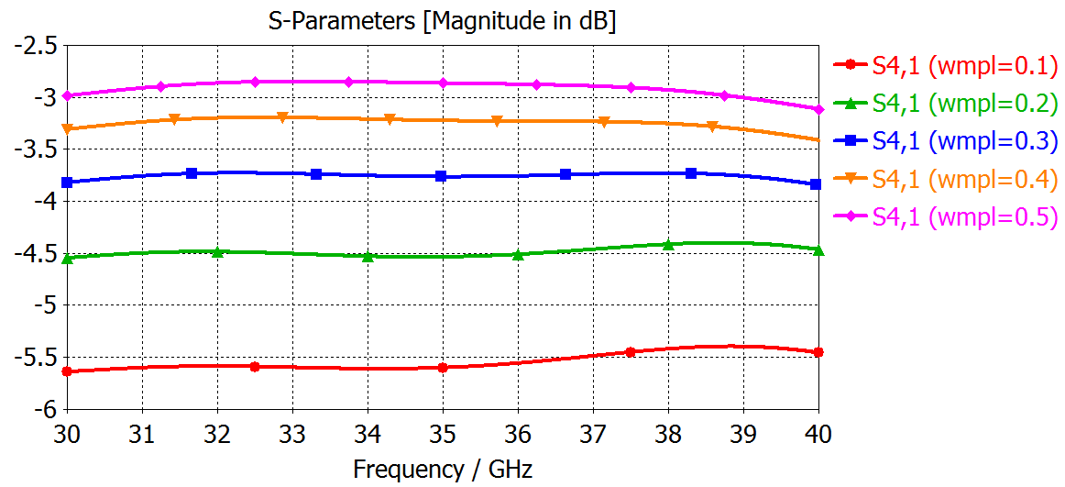
Рис. 3.6 Перехідне згасання напрямленого відгалуджувача
З рис. 3.6 бачимо, що для забезпечення необхідного перехідного загасання ширина МСЛ повинна бути обраною $w=100$ мкм. Результати розрахунку НВ наведені на рис. 3.7. Остаточні розміри топології приведені в табл. 3.2.

Таблиця 3.2 Розміри топології
Назва | Розмір
b | 3.4 мм
S | 0.1 мм
W | 0.1 мм
$$lсф$$ | 15 мм
$$φ$$ | $${11}^{о}$$

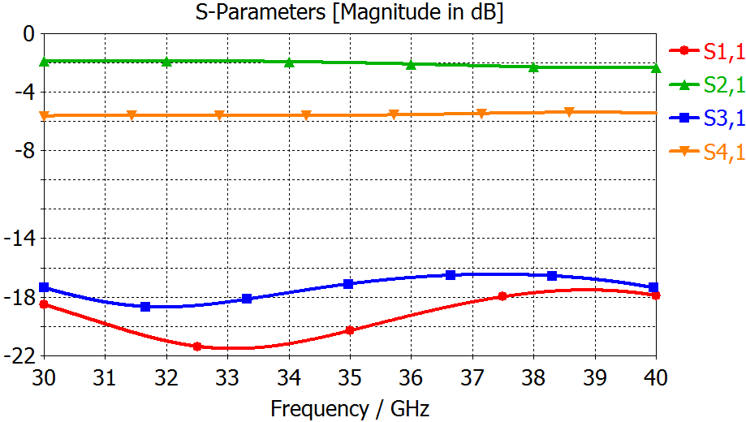
Рис. 3.7Частотні характеристики напрямленого відгалуджувача
Для поєднання входів НВ з прямокутним хвилеводом був розрахований плавний перехід з ХЩЛ на прямокутний хвилевід (рис. 3.8, 3.9) та повздовжньо-зондовий перехід з МСЛ на прямокутний хвилевід (рис. 3.10, 3.11).
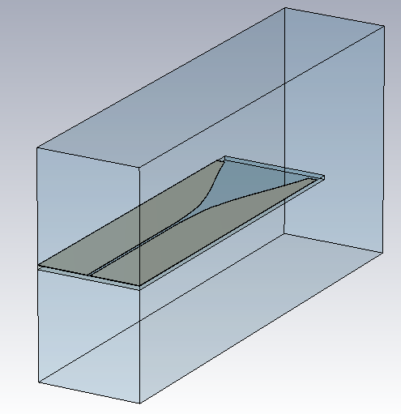
Рис. 3.8 Плавний перехід з ХЩЛ на прямокутний хвилевід
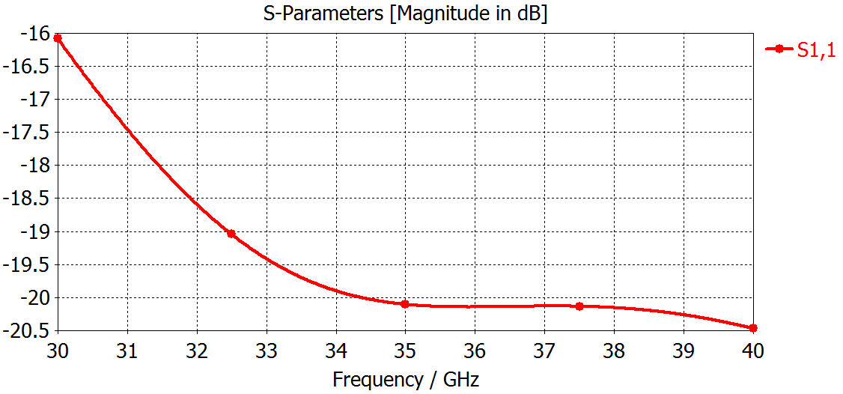
Рис. 3.9 Частотна характеристика плавного переходу
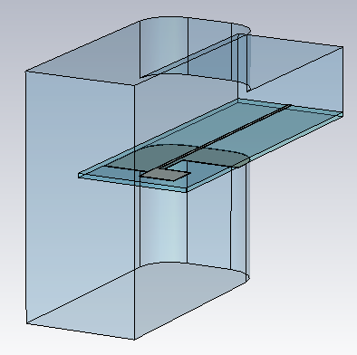
Рис. 3.10 Повздовжньо-зондовий перехід з МСЛ на прямокутний хвилевід
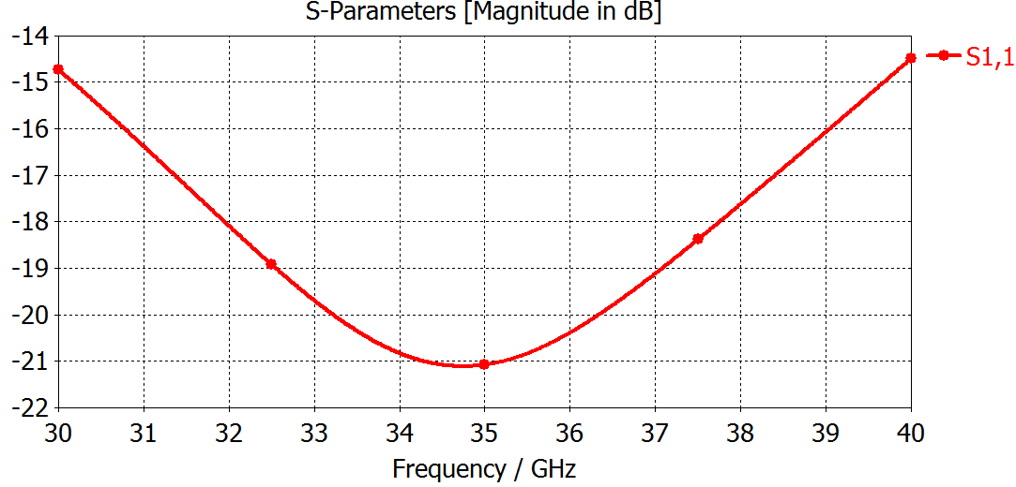
Рис. 3.11 Частотна характеристика переходу

Остаточна топологія НВ та результати симуляції з врахуванням переходів на прямокутний хвилевід показані на рис. 3.12, 3.13, відповідно.
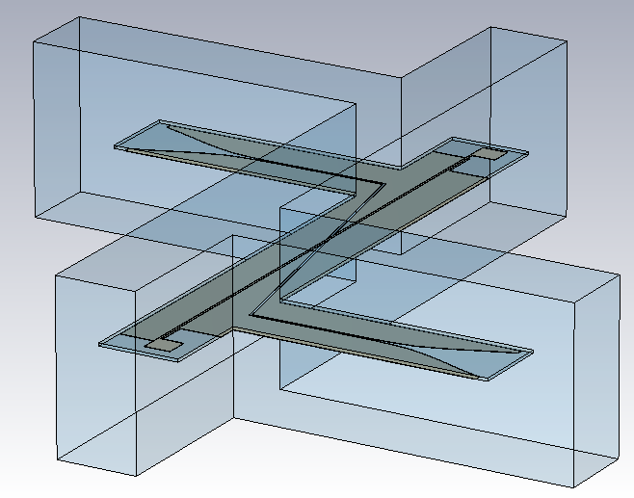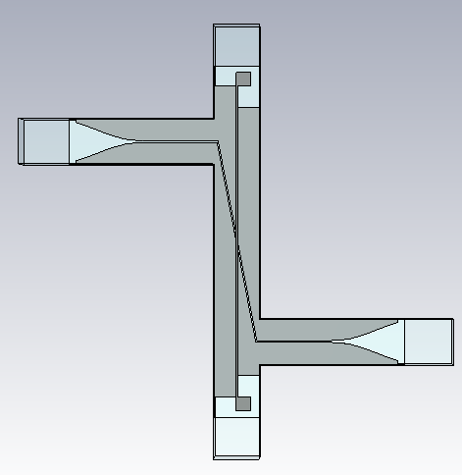

Рис. 3.12 Топологія напрямленого відгалуджувача
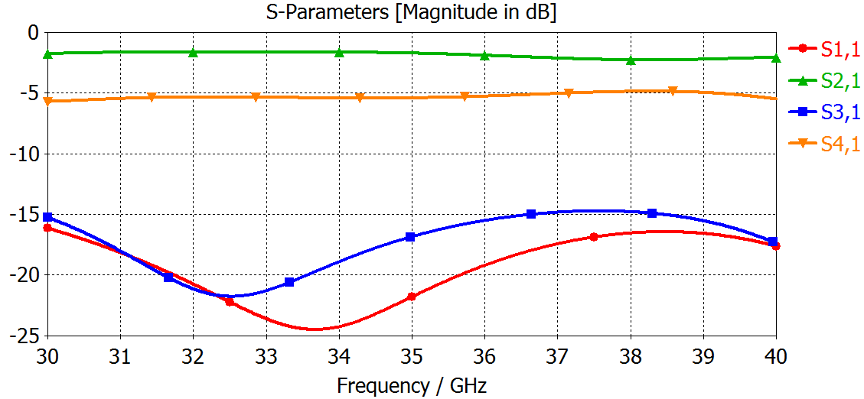
Рис. 3.13 Частотні характеристики напрямленого відгалуджвача
Розроблений та виготовлений зразок НВ, забезпечений плавними на повздовжньо-зондовими переходами для підключення його до прямокутного хвилеводу, на частотах 8-ми міліметрового діапазону ($26.5…38 ГГц$) показав додаткові втрати порядку $1 дБ$ та розв’язку портів більше $18 дБ$ при нерівномірності ділення потужності менше $0.2 дБ$. Зауважимо, що ці результати абсолютно недосяжні для аналогічного подільника Уілкінсона. Важливо також, що конструкція подільника не вимагає використання активного зосередженого резистора, який мав би малі реактивні параметри на таких високих частотах, оскільки його роль виконує об’ємне узгоджене навантаження.
У якості висновку до даного розділу зазначимо, що в ньому були розраховані всі основні функціональні елементи НВЧ частини радару і елементи зв’язків між ними, які забезпечують виконання всієї цієї частини радара в єдиній площині, а, потенційно, на єдиній підкладинці.
Частково елементи функціональної схеми – це відомі топологічні рішення; розрахунок їх розмірів проведений в пакеті програм розрахунку хвилеводно-планарних елементів, розроблених в НВЧ-лабораторії кафедри РТС. Значна ж частина гібридно-інтегральних схем – були запропоновані і розроблені саме в даній роботі. Для розрахунку їх топології використовувалося моделювання в рамках теорії кіл і оптимізація в пакеті програм електродинамічного аналізу “CST Microwave Studio”.

4 КОНСТРУКТОРСЬКІ РОЗРАХУНКИ

4.1 Розрахунок надійності
У випадку відмови прилад підлягає відновленню, після чого пристрій знову може знову експлуатуватися по призначенню.
Тривалість ділянки припрацювання складає десятки - сотні годин, а тривалість робочої ділянки сотні тисяч годин, то розрахунок проводиться для робочої ділянки.
На робочій ділянці λ₀(t)= const і справедливий експонентний закон P(t)=e^{(-k·λ0·t)}
Так як з позиції безвідмовності блок досить складний, то на даній ділянці також справедливе співвідношення, формула:
$$λ_{0}=\sum_{i=0}^{n}{λ_{i}}$$
$λ_{0}$ – параметр потоку відмов системи;
$λ_{i}$ – параметр потоку відмов і-го елемента системи;
k – поправочний коефіцієнт, що враховує умови експлуатації.
На робочій ділянці середнє напрацювання T до відмови рахується за формулою
$$T_{0}=\frac{1}{λ_{0}}$$
Розрахунок надійності по раптовим відмовам виконується для несприятливих факторів, а саме:
- максимальних значень навколишньої температури;
- максимальних внутрішніх перегрівів елементів;
- максимальної вологості.
Параметр відмови і-го елемента визначається за формулою
$$λ_{i}=λ_{0i}а_{i}$$
де λ_{0i} – параметр відмови і-го елемента в нормальних умовах (відповідно до нормативно-технічної документації); a_{i}, – коефіцієнт, що враховує вплив температури та коефіцієнта завантаження К_{н} і вологості відповідно.
Прийняті припущення дозволяють використовувати теорему множення вірогідності, яка після групування рівнонадійних елементів виглядає таким чином:
Розбиваємо елементи на рівнонадійні групи.
Розрахунок значень [1] надійності для всіх рівнонадійних груп, що входять до складу пристрою приведений в таблиці Таблиця 2.
Таблиця 4.1 — Результати розрахунків надійності приладу
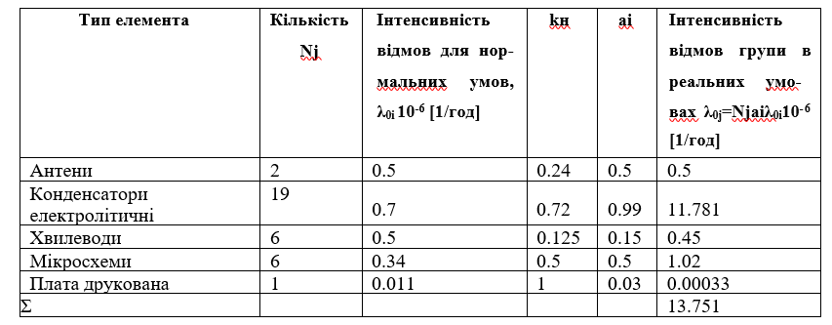
Параметр потоку відмов за формулою (1) складає:
$λ_{0}=13.751*{10}^{-6}$[1/год]
Середній час роботи пристрою на відмову в заданих умовах експлуатації рахується за формулою
$$Т_{0} =\frac{1}{λ_{0}}$$
$$Т_{0}=\frac{1}{13.751*{10}^{-6} }=72721[год]$$
Установимо ймовірність безвідмовної роботи при t=10000 год
P(t)=exp(-λ₀·t)=0.946
Зобразимо графік ймовірності безвідмовної роботи
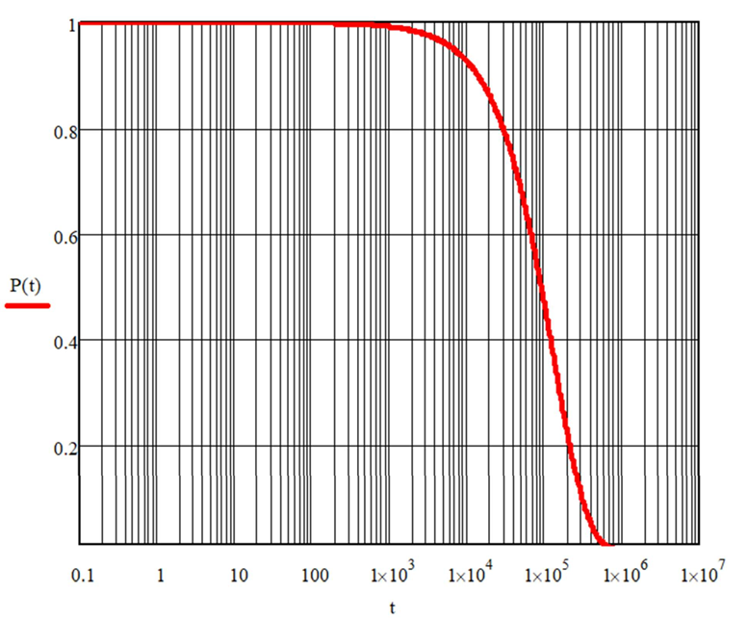
Рис. 4.1 — Графік ймовірності безвідмовної роботи

4.2 Розробка корпусу
Розробка корпусу проводилася в SOLIDWORKS Explorer 2019, для матеріалу корпусу було вибрано дюраль Д16Т, для виготовлення корпусу буде використовуватися станок числового програмного управління (ЧПУ).
Корпус складається з двох частин верхньої та нижньої рис. 4.2 та рис 4.3, відповідно. Маса однієї частини складає 210 гр, яка була порахована у програмі SOLIDWORKS Explorer 2019. Конструкція корпусу забезпечує конвекційний відвід теплоти, захищає виріб від нагромадження в ньому пилу і від випадкового потрапляння в нього дрібних предметів. Корпус у збірці представлено на рис. 4.4.

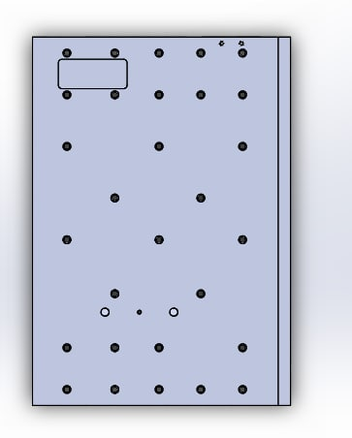
Рис. 4.2 Верхня частина корпусу
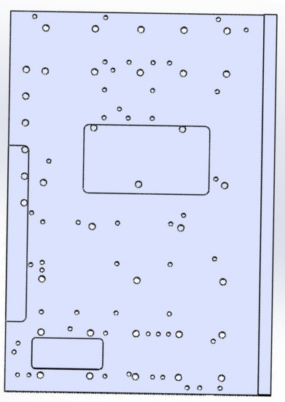
Рис. 4.3 Нижня частина корпусу
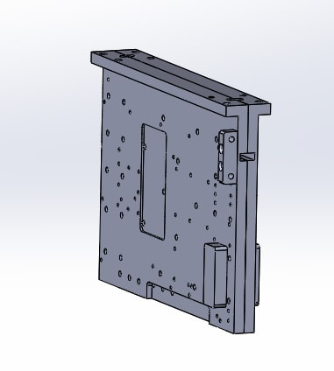
Рис. 4.4 Корпус у збірці

4.3 Розробка друкованої плати
Топологія друкованих плат була розроблена в системі PCAD, та наведена нижче на рис.(5-8)
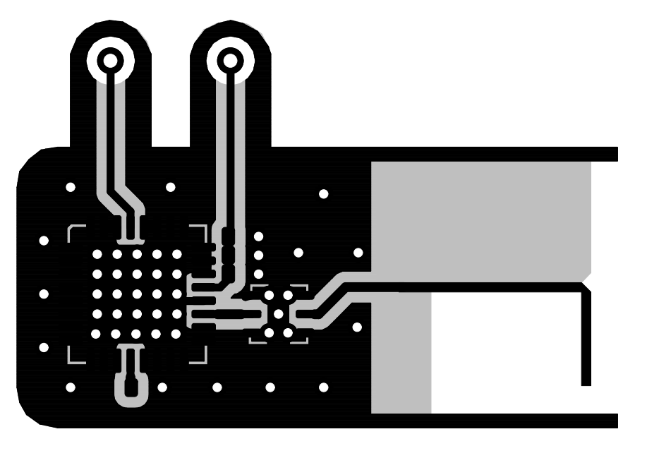
Рис 4.5 Топологія генератора керованих напруг

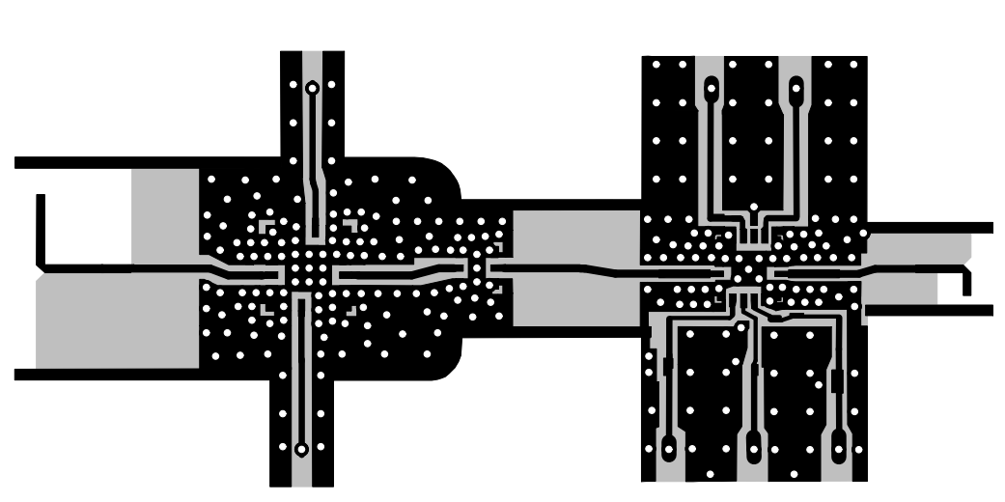
Рис 4.6 Топологія подвоювачів частоти
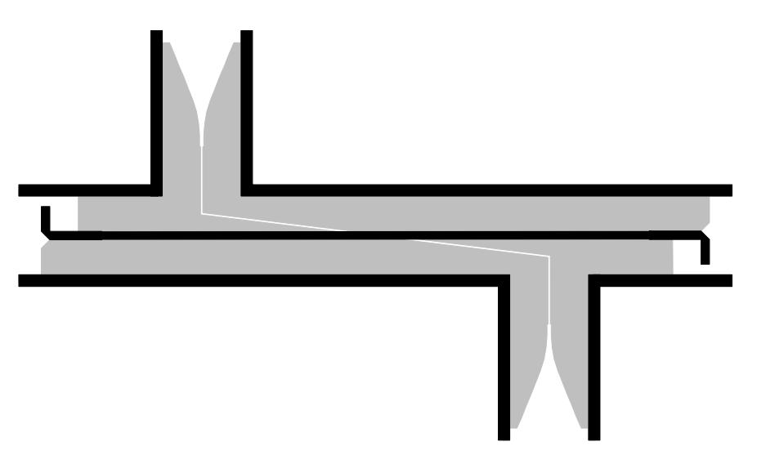
Рис4.7 Топологія направленого відгалуджувача
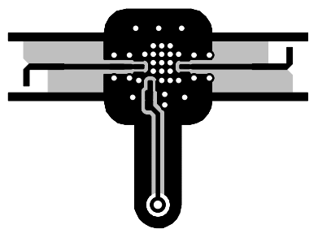
Рис 4.8 Топологія малошумлящого підсилювача

Висновки
По результатах виконаної роботи можна зробити наступні висновки:
1. В роботі було проведено детальний огляд технології FMCW радарів, розглянуті прикладні сфери застосування радарів близького радіусу дії.
2. Була розроблена математична модель радіолокаційної системи за технологією FMCW та проведений детальний розрахунок енергетики радару, що дозволило розробити повну структурну схему передавального та приймального трактів та сформувати основні вимоги до її елементів.
3. В роботі розроблені всі функціональні вузли НВЧ частини радару, а саме: розроблена ГІС генератора, помножувача частоти, направленого відгалужувача, малошумлячого підсилювача та змішувача.
4. Проведені конструкторські розрахунки.
5. По результатам роботи був розроблений та досліджений експериментальний зразок FMCW радара ближнього радіусу дії діапазону 34 ГГц.

Перелік використаних джерел
1. ДСТУ 3008:2015 Інформація та документація. Звіти у сфері науки та техніки. Структура і правила оформлення : Чинний від 22.06.2015 — К. : ДП "УкрНДНЦ", 2016. — 26 с. .
2. ДСТУ ГОСТ 7.1-2006. Бібліографічний запис. Бібліографічний опис. Загальні вимоги та правила складання : чинний з 2007-07-01. – К. : Держспоживстандарт України, 2007. – 47 с.
3.: Уільям Л. М., Джеймс А.Ш. Principles of modern radar: Shitech publishing am imprint of the IET. 2014.
4. Бассем Р. М. Radar systems analysis and design using matlab.: Shitech publishing am imprint of the IET 2013
5. Марк Е. Р., Джеймс А.Ш. Вільям А.Х. Principles of modern radar: Shitech publishing am imprint of the IET 2010
6. Меррілл С. Introduction to radar systems: McGRAW-HILL BOOK COMANY 1981

ДОДАТОК А

Міністерство освіти та науки України
Національний технічний університет України
“Київський політехнічний інститут імені Ігоря Сікорського”

Радіотехнічний факультет
Кафедра радіотехнічних систем

ПОГОДЖЕНО  асистент каф. РТС Романенко Т.В. |  | ЗАТВЕРДЖЕНО  в.о. зав. кафедрою РТС  проф., д.т.н. Жук С.Я.
ТЕХНІЧНЕ ЗАВДАННЯ
до дипломного проекту
за темою «FMCW радар ближнього радіусу дії діапазону 34 ГГц»

Виконавець: студ. гр. РТ-81
Шпилька М.В.

1. НАЗВА, ПІДСТАВИ ДЛЯ ВИКОНАННЯ
FMCW радар ближнього радіусу дії діапазону 34 ГГц.
Підставою до виконання є завдання видане кафедрою радіотехнічних систем 02 травня 2022 р.

2. Виконавці
Керівник — Романенко Тарас Володимирович
Виконавець — Шпилька Максим В’ячеславович

3. МЕТА ВИКОНАННЯ І ПРИЗНАЧЕННЯ ПРОДУКЦІЇ
Метою розробки є створення блоку високочастотної частини FMCW радара ближнього радіусу дії діапазону 34 ГГц.

4. ТЕХНІЧНІ ВИМОГИ
  - Вимоги призначення
Дальність до цілі – 100 м.
Смуга сигналу – 500 МГц.
Робоча частота 34 ГГц.
Коефіцієнт підсилення передавальної антени – 29дБ.
Коефіцієнт підсилення приймальної антени– 29дБ.
Ефективна площа розсіювання цілі, яку необхідно фіксувати – $-20$ $\frac{дБ}{м^{2}}$
  - Вимоги життєздатності та стійкості до зовнішніх впливів та чинників
Кліматичне виконання УХЛ 4 за ГОСТ 15150-69
Захист від механічних пошкоджень М1 за ГОСТ 17516.1-90
4.3 Вимоги надійності
Час безвідмовної роботи 10 000 годин. Середній строк служби, не менше 1 року.

4.4 Вимоги до уніфікації та стандартизації
В конструкції повинні бути максимально використані стандартні та уніфіковані деталі та вузли. Рівень уніфікації і стандартизації повинен відповідати вимогам ДСТУ 7264:2012.
4.5 Вимоги до конструкції
Корпус виконаний технологією фрезерування на станку з програмним управлянням з алюмінію
4.6 Висоги щодо метрологічнного забезпечення виробництва і експлуатації
Виріб повинен відповідати ДСТУ ISO 9001:2001.
4.7 Вимоги до безпеки життя, здоров’я, майна громадян та охорони довкілля
Керуватися положенням стандартів про вимоги техніки безпеки, електробезпеки, а саме ДСТУ 3994-2000, ГОСТ 12.1.012-90, ГОСТ 12.1.006-84
4.8 Вимоги до транспортування та зберігання
Транспортувати автомобілем, залізничним та авіаційними видами транспорту в упакованому вигляді.

5 ВИМОГИ ДО КОНСЕРВАЦІЇ, ПАКУВАННЯ, ЗБЕРІГАННЯ
Пакування і маркування здійснюється за ДСТУ 4171-2003. Консервація не передбачена. Упаковка повинна мати достатню міцність для транспортування.
6 ВИМОГИ ДО РОЗРОБЛЮВАЛЬНОЇ ДОКУМЕНТАЦІЇ
За результатами дослідницько-конструкторської роботи потрібно підготувати таку текстову та графічну документацію:
- Пояснювальна записка
- Схема структурна
- Схема електрична принципова
- Специфікація
- Конструкція корпусу та надійність

7 ЕКОНОМІЧНІ ПОКАЗНИКИ
7.1 Гранична ціна: Гранична ціна встановлюється виробником. З урахуванням затрат на вироблення продукції.
7.2 Економіний ефект: Собівартість продукції, обумовленна одиничним виробництвом з якісними елементами.

ДОДАТОК Б

ГІС змішувача каналу передавача
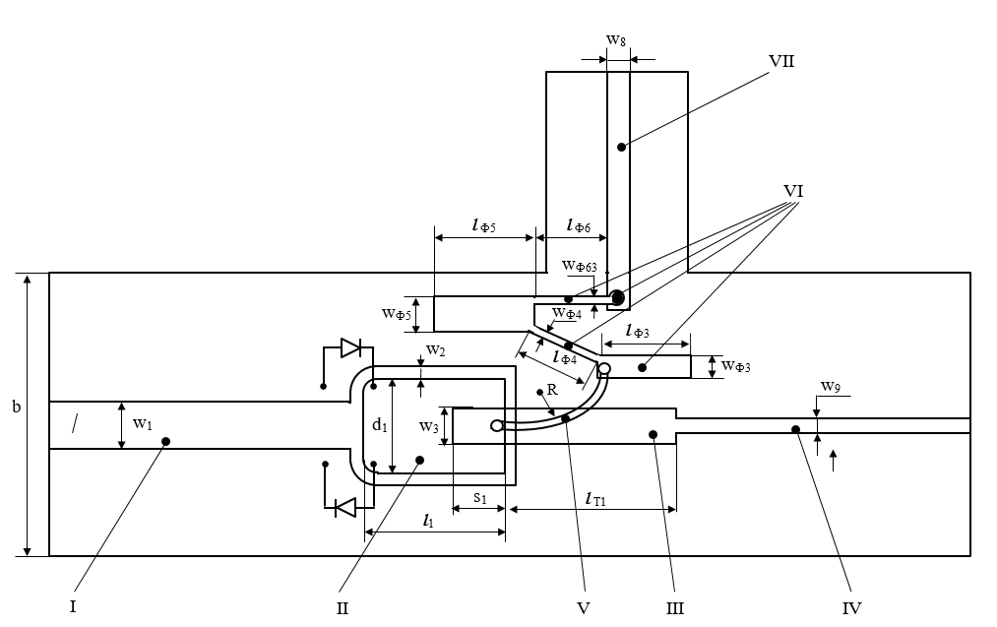

ДОДАТОК В

ВІДОМІСТЬ ДИПЛОМНОГО ПРОЄКТУ

№ з/п | Формат | Позначення |  |  |  | Найменування |  | Кількість листів | Примітка
1 | А4 | РТ.468512.001.ТЗ |  |  |  | Завдання на дипломний проєкт |  | 2
2 | А4 | РТ.468512.001 ПЗ |  |  |  | Пояснювальна записка |  | 41
3 | А3 | РТ.468512.001 Е1 |  |  |  | Схема структурна |  | 1
4 | А2 | РТ.468512.001 Е3 |  |  |  | Схема електрична принципова |  | 1
5 | А3 | РТ.468512.001 |  |  |  | Кресленик пристрою |  | 1
6 | А3 | РТ.468512.002 |  |  |  | Кресленик пристрою |  | 1
 |  |  |  |  |  |  | РТ.468512.001
 |  |  | ПІБ | Підп. | Дата
Розробн. |  |  | Шпилька М.В. |  |  |  | Відомість  дипломного проєкту | Лист |  | Листів
Керівн. |  |  | Романенко Т.В. |  |  |  | Відомість  дипломного проєкту | 1 |  | 1
Консульт. |  |  |  |  |  |  | Відомість  дипломного проєкту | КПІ ім. Ігоря Сікорського  Каф.РТС,  Гр. РТ-81
Н/контр. |  |  |  |  |  |  | Відомість  дипломного проєкту
Зав.каф. |  |  |  |  |  |  | Відомість  дипломного проєкту

ДОДАТОК Г

Структурна схема
